

Instituto Politécnico Nacional
Escuela Superior de Computo

Materia: Aplicaciones para Comunicaciones en Red
Profesor: Tanibet Pérez De los Santos Mondragón
Alumno: Oswaldo Gil Valentín
Grupo: 6CV1 Fecha: 01/03/2026
Actividad: Practica 1
Simulación de Pérdida de Paquetes
Para simular pérdida del 30% en la interfaz loopback ejecutar:
sudo tc qdisc add dev lo root netem loss 30%
Verificar configuración:
tc qdisc show dev lo
Eliminar simulación al finalizar:
sudo tc qdisc del dev lo root
Desarrollo de la Práctica
Prueba con TCP
- Ejecutar el servidor TCP.
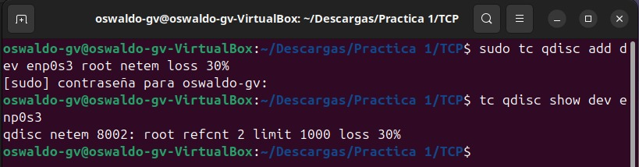
Primero ejecutamos los comandos de simulación de la perdida de paquetes del 30% en el cliente (Linux).
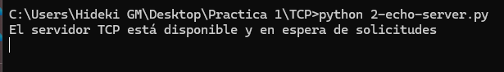
Ejecutamos el servidor TCP Windows.
2. Ejecutar el cliente TCP (en un nodo diferente de la red).
3. Enviar 100 mensajes consecutivos numerados.
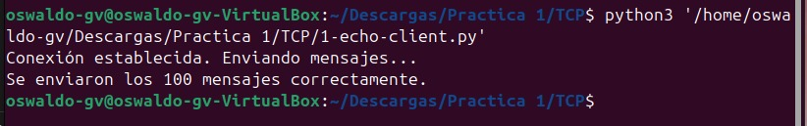
Ejecutamos el cliente TCP en Linux y enviamos los 100 mensajes al servidor TCP en Windows.
4. Registrar el tiempo total de envío y recepción, nota: usa las métricas del ejercicio anterior.
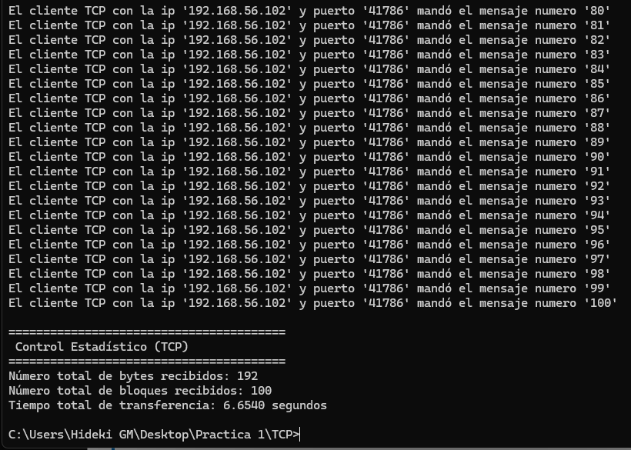
Aparentemente no se perdió ningún paquete del 30% que se debería haber perdido.
Prueba con UDP
- Ejecutar el servidor UDP.
Ejecutamos el servidor UDP en Windows.
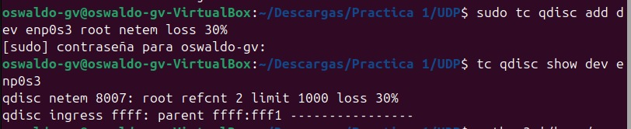
Antes de Ejecutar el cliente UDP ejecutamos los comandos para simular la perdida de paquetes en el cliente UDP.
2. Ejecutar el cliente UDP (en un nodo diferente de la red).
3. Enviar 100 mensajes consecutivos numerados.
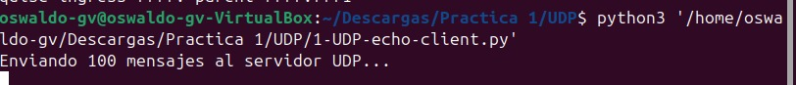
Ejecutamos el cliente UDP en Linux y tratamos de enviar los 100 mensajes al servidor.
4. Registrar cuántos mensajes llegan realmente. (usa las métricas del ejercicio anterior).
Sin embargo vemos después de 15 minutos que el servidor no recibe ni un solo mensaje, no es el programa deservidor ni cliente UDP, debido a que cuando no se simula la perdida de paquetes el cliente UDP logra enviar los 100 mensajes al servidor UDP. Evidencia:
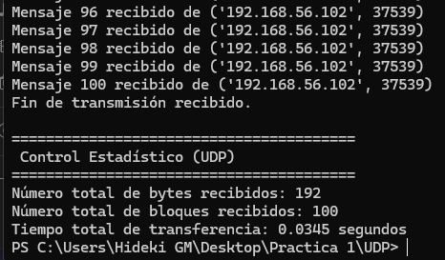
Experimentos adicionales
Usando los escenarios de prueba anteriores realiza los siguientes experimentos:
- Simular 30% de pérdida: (ver el comando anterior)
- Simular 60% de pérdida: sudo tc qdisc add dev lo root netem loss 60%
3. Simular retardo de 200ms y 80% de pérdida: sudo tc qdisc add dev lo root netem delay 200ms loss 80%
7. Tabla de Resultados
Escenario | Comportamiento TCP | Comportamiento UDP
Sin pérdida | El cliente TCP envió los 100 mensajes con un tiempo de 0.0362 s. | El cliente UDP envió los 100 mensajes en un tiempo de 0.0345 s
30% pérdida | El cliente TCP envió los 100 mensajes con un tiempo de 6.6540 s. | El cliente UDP envió los 100 mensajes, pero el cliente no recibió ninguno.
60% pérdida | El cliente TCP envió los 100 mensajes con un tiempo de 642.4874 s. | El cliente UDP envió los 100 mensajes, pero el cliente solo recibió 1 mensaje y después de 15 minutos ya no recibió nada.
Delay + 80 %pérdida | El cliente TCP marcó error de tiempo de conexión | El cliente UDP envió los 100 mensajes, pero el cliente no recibió ninguno.

8. Preguntas de Análisis
1. ¿Por qué TCP reduce su velocidad cuando hay pérdida?
Porque TCP vuelve a enviar los paquetes de datos una y otra vez y a medida que se aumenta el porcentaje de perdida de paquetes se pierden más y reenvía más, por eso el tiempo incrementa.
- ¿Por qué UDP no se ve afectado en velocidad pero pierde datos?
El cliente simplemente "escupe" los 100 paquetes a la red lo más rápido que su procesador se lo permite. No le importa si el servidor está escuchando o si el 30% de los paquetes murieron en el camino. Al no haber esperas ni pausas, la velocidad parece ser la mayor posible, pero el resultado sea incompleto.
- ¿Qué aplicaciones reales utilizan TCP?
Navegación Web (HTTP/HTTPS): Si se perdiera un paquete de datos mientras carga el código HTML o CSS, la página aparecería deforme, con texto faltante o simplemente no cargaría. TCP asegura que todo el contenido llegue en el orden correcto.
Correo Electrónico (SMTP, IMAP, POP3): Cuando se envía un correo, se necesita que llegue exactamente lo que se escribió. No sería aceptable que el destinatario reciba solo el 70% de las frases o que los párrafos lleguen revueltos. TCP garantiza esa integridad.
Bases de Datos (SQL Server, MySQL, PostgreSQL): Cuando una aplicación consulta una base de datos para ver, por ejemplo, el saldo de una cuenta bancaria, la conexión debe ser 100% confiable. Un error en la transmisión de un número podría significar una pérdida de dinero o datos críticos.
- ¿Qué aplicaciones reales utilizan UDP?
Streaming de Video y Audio en vivo: En una videollamada (Zoom, Teams, WhatsApp) o un streaming en vivo (Twitch), lo más importante es el tiempo real. Si un paquete de audio se pierde, se escucha un pequeño "glitch" o robotización, pero la llamada continúa.

Videojuegos en Línea: Cuando juegas títulos como Fortnite o Call of Duty, el servidor envía constantemente las coordenadas de los jugadores. Si el paquete con la posición de un enemigo se pierde, el juego simplemente espera al siguiente paquete con la posición actualizada. Esto evita el famoso "lag" de retransmisión que haría injugable cualquier partida competitiva.
Consultas DNS (Domain Name System): Cuando se escribe una dirección en un navegador, la PC hace una consulta rápida a un servidor DNS para traducir ese nombre a una IP. Se usa UDP porque es una consulta extremadamente corta. Si no llega la respuesta, el navegador simplemente lo intenta de nuevo.
- ¿Qué ventajas y desventajas presenta cada protocolo en redes inestables?
TCP Ventajas:
- Integridad absoluta: Garantiza que el 100% de los datos lleguen
- Orden de datos: Si los paquetes llegan desordenados por la inestabilidad, TCP los acomoda antes de entregarlos a la aplicación.
TCP Ventajas:
- Se vuelve muy lento: debido a que reenvía los paquetes para garantizar que el 100% de los paquetes lleguen a su destino el tiempo de envío aumenta mucho.
UDP Ventajas:
- Velocidad constante: No se detiene a retransmitir. Los mensajes se envían a la misma velocidad sin importar que haya pérdida.
- Baja latencia: Al no haber esperas de confirmación, es ideal para aplicaciones que no pueden permitirse retrasos.
UDP Desventajas:
- Pérdida de datos: No ofrece ninguna garantía. Si un paquete cae en ese 30% de pérdida que simulaste, el dato se pierde para siempre.
- Falta de orden: Los paquetes pueden llegar en cualquier orden, y el protocolo no hará nada para corregirlo.

9. Conclusión
Redactar una conclusión técnica comparando confiabilidad, velocidad y eficiencia de ambos protocolos bajo condiciones adversas de red.
Conclusión…
Para el caso de TCP observamos que es muy confiable, ya que en este protocolo si llega el 100% de todos los paquetes que enviamos, en cuanto a la velocidad es rápido, pero cuando se presenta la perdida de paquetes del 60% o mas su velocidad se reduce drásticamente, realmente en condiciones adversas el protocolo TCP no es muy eficiente, pero si muy confiable.
Para el caso de UDP observamos que es muy rápido en cuanto al envío de los paquetes, pero no es muy confiable ya que algunos de los paquetes se podrían llegar a perder incluso si las condiciones no son adversas, este protocolo considero que si lo que buscamos es la integridad de los paquetes de datos no es recomendable, debido a que el protocolo solo manda los mensajes sin importar si llegan a su destino o se pierden en algún lugar de la red. Bajo condiciones adversas sigue siendo rápido, pero no es eficiente ni confiable.

